2019 – 2020 Akademik yılı ders kayıt işlemleri tüm ön lisans ve lisans programları için öğrenci işleri otomasyonu üzerinden 16 – 21 Eylül 2019 tarihleri arasındadır.

- Öğrencilerimiz sisteme kullanıcı adı olarak öğrenci numaralarını, şifre olarak da T.C kimlik numaralarını yazarak sisteme giriş yapabilirler.

- Aşağıdaki öğrenci el kitabını inceleyerek ders kaydınızı yapabilirsiniz.

ÖĞRENCİ MENÜ

BİLGİLERİM

DANIŞMAN BİLGİLERİ (INF01)

Açıklama ve Kapsam :

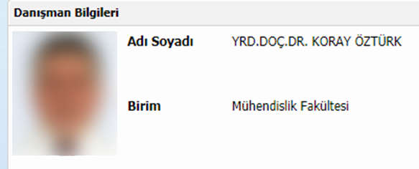
Öğrenciler, bu bölümden danışmanı hakkında bilgi edinebilir.

BİLGİLERİMİ/ŞİFREMİ GÜNCELLE (INF02)
Öğrenci, bu bölümden iletişim bilgilerini ve şifresini güncelleyebilir.

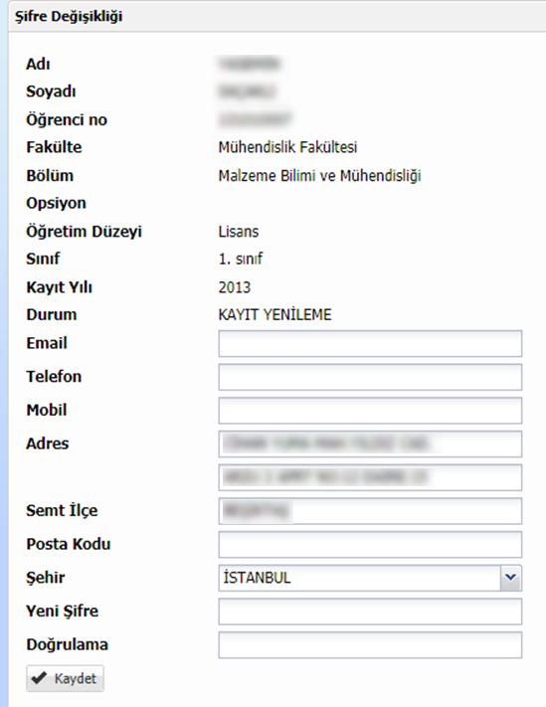

TRANSKRİPT (TRN01)

Açıklama ve Kapsam :
Öğrenci, bu bölümden transkriptini görebilir. Resmi belge olarak kullanılamaz.
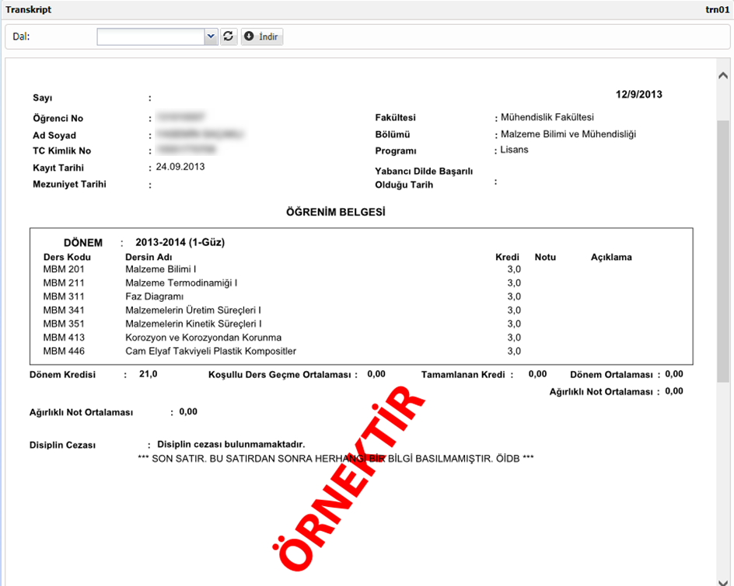

DERSLERİM

DÖNEM İÇİ NOTLARIM (CRS08)

Açıklama ve Kapsam :
Öğrenciler, bu bölümde aktif öğretim döneminde aldığı notları görüntüleyebilir.
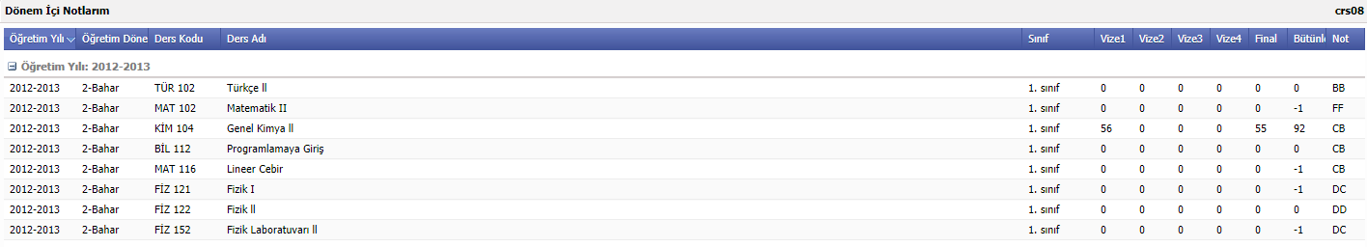

NOT HESAPLAMA (STD06)

Açıklama ve Kapsam :

Öğrenciler için hazırlanan not simülasyonudur. Öğrenci, hangi notu alırsa, genel not ortalamasını ne yönde etkiler, onu izleyebildiği, not hesaplaması için kullanılabilen bir araçtır.
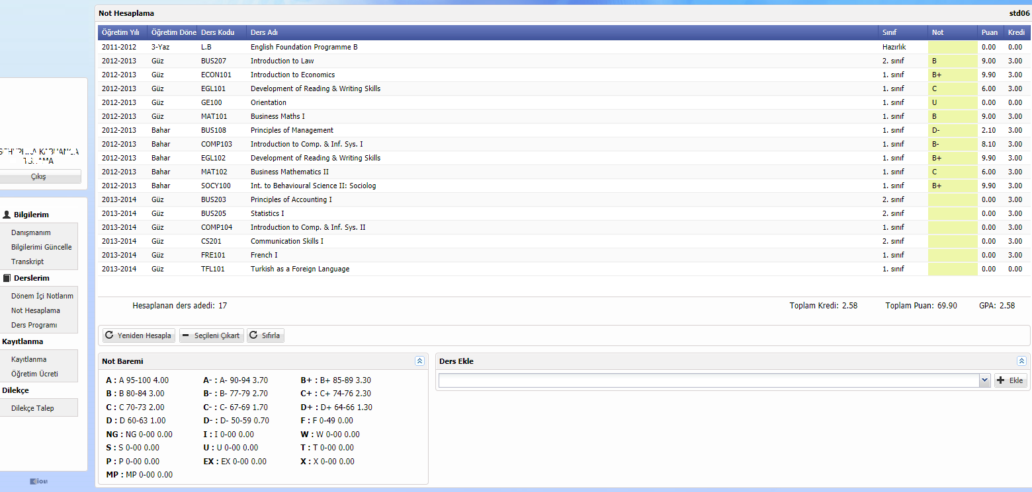

DERS PROGRAMIM (İNF08)

Açıklama ve Kapsam :

Öğrenci, kendi bölümüne ait olan haftalık ders programından, aktif dönemde kayıtlandığı derslere ait haftalık ders programını görüntüleyebilir.
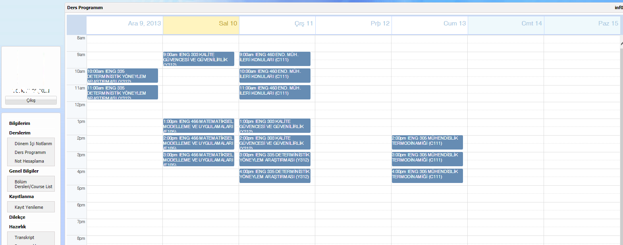

GENEL BİLGİLER

BÖLÜM DERSLERİ (İNF03)

Açıklama ve Kapsam :
Öğrenciler, bölümlerdeki eğitim planlarına göre ders bilgilerini listeleyebilir.
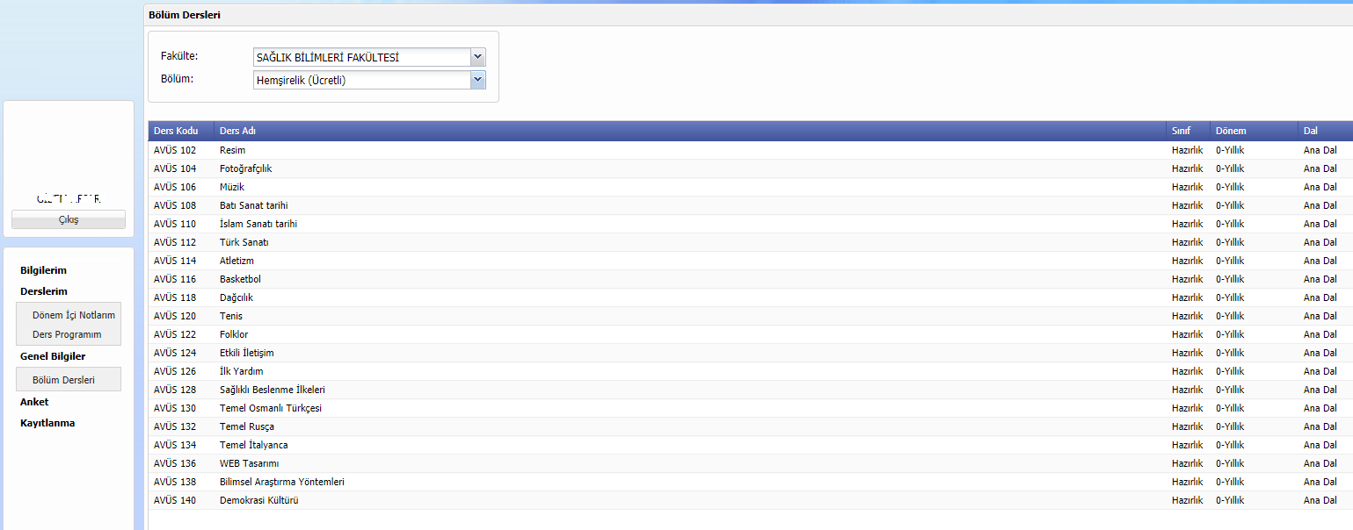

KAYITLANMA

KAYIT YENİLEME (ENR03)

Açıklama ve Kapsam :
Öğrenci, bu bölümden aktif öğretim yılı/dönemi için ders kayıtlanma işlemlerini gerçekleştirir.
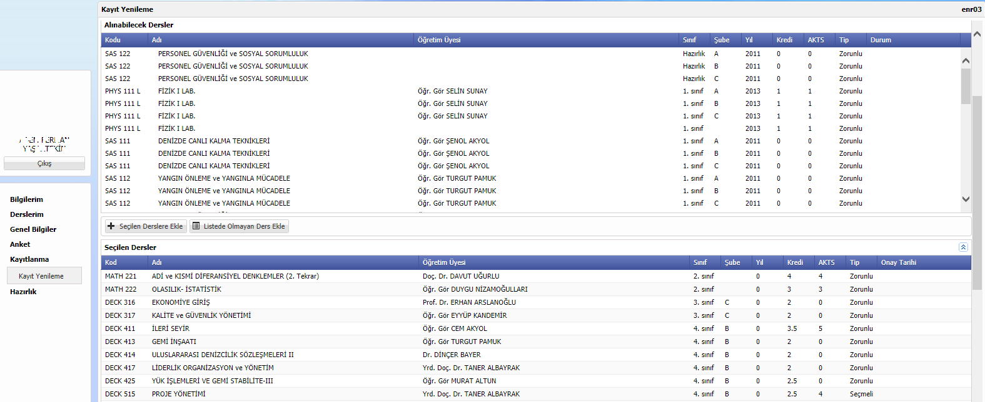

Bu alanda öğrenci iletişim bilgilerini resminin yanındaki alanda görebilir. Transkriptine ulaşabilir ve “Alınabilecek Dersler” alanından bu dönem alabileceği dersleri görebilir. Dersi bu alandan seçip “Seçilen Derslere Ekle” butonuna bastığında ders “Seçilen Dersler” alanına gidecektir.
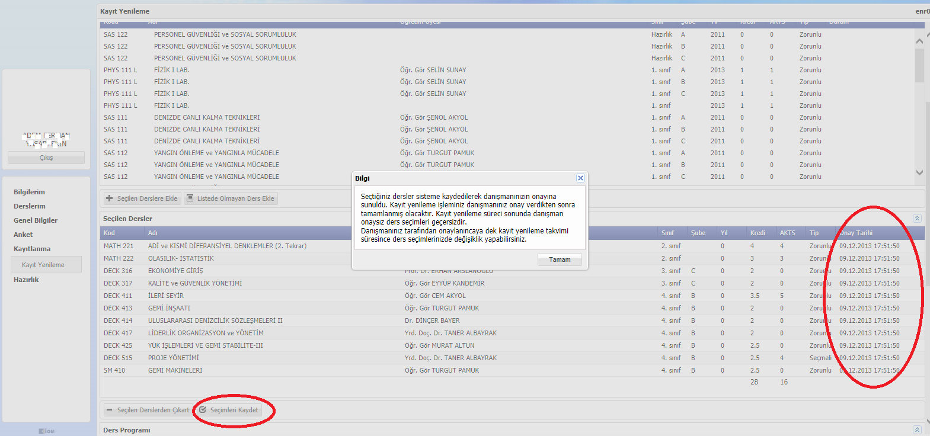
“Seçilen Dersler” alanında Ders Çakışması olan dersleri, seçilen derslerin toplam kredisini görebilir, “Seçilen Derslerden Çıkart” butonu ile seçilen dersi çıkarabilir. “Seçimleri Kaydet” butonuna basıldığında “Onay Tarihi” sütunundaki tarih alanı, “Seçimleri Kaydet” butonuna basılan tarih ve zaman olduğunu görülecektir. Öğrenci, ders seçimlerini yaptıktan sonra, danışman onayına gönderilir. Danışman onayı alan öğrenciler, ders seçimlerini yenileyemezler. Uygulamaya bakıldığında tüm alanlar pasif görünür.

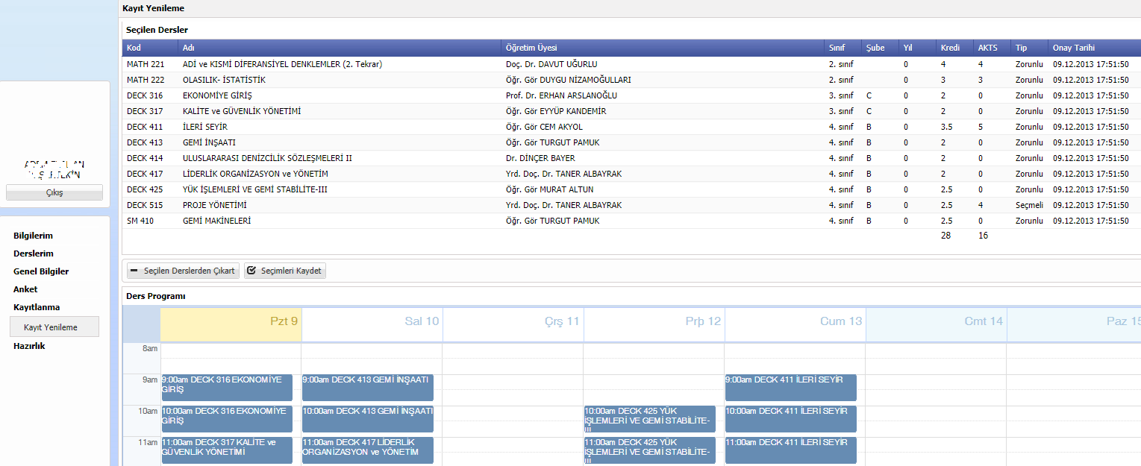
Öğrenci, ders seçim işlemlerini tamamladığında, kendisine ait olan haftalık ders programını uygulamanın alt bölümünden takip edebilir.

DİLEKÇE

DİLEKÇE TALEP (PET04)

Açıklama ve Kapsam:
Öğrenciler, bu uygulama aracılığı ile belge talebinde bulunabilir. Öğrenci İşleri, bu talepleri değerlendirerek, öğrencinin teslim alması için gerekli hazırlığı gerçekleştirir. Öğrenci, hazırlanan belgelerini buradan takip ederek, bilgi edinir.
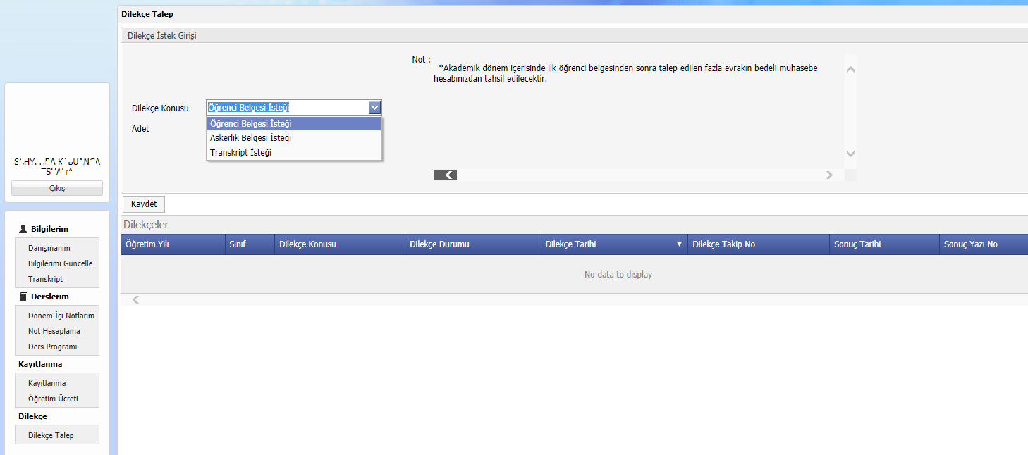

HAZIRLIK

TRANSKRİPT (PRP11)

Açıklama ve Kapsam:
Hazırlık öğrencileri için tasarlanmıştır. Hazırlık modülü mevcut olan üniversitelerde, öğrencilerin hazırlık sınıfında yapılan quiz, midterm vb. gibi ara sınav notlarını veya yeterlik sınavlarından aldığı notlarını görüntülemek için kullandığı bölümdür.

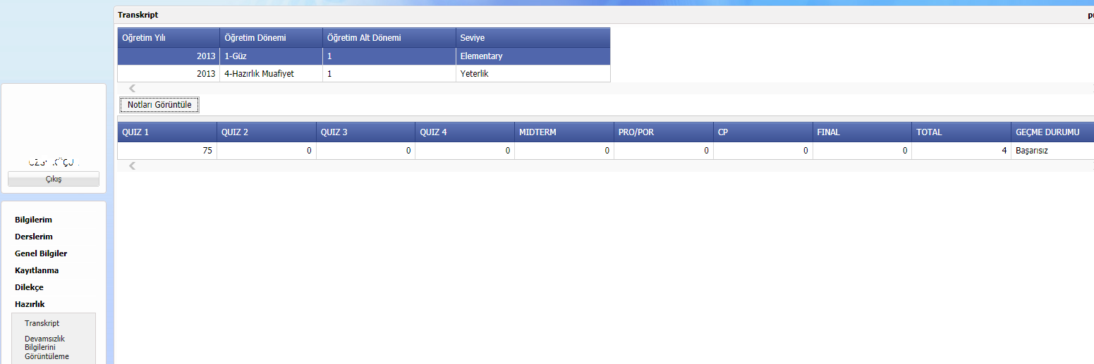
Ayrıca, Hazırlık transkriptinin öğrenci tarafından alınmasını sağlayan uygulamadır.
Öğrencinin tüm sınavlarından aldıkları notlar, devamsızlık bilgileri kısaca hazırlık sınıfındaki durumu belgelenmiş olur.
- Öğretim üyesinin, öğrenci hakkında girmiş olduğu Akademik/Kişisel Görüşler varsa bu bilgiler, öğrencinin aldığı transkriptte görüntülenmez.

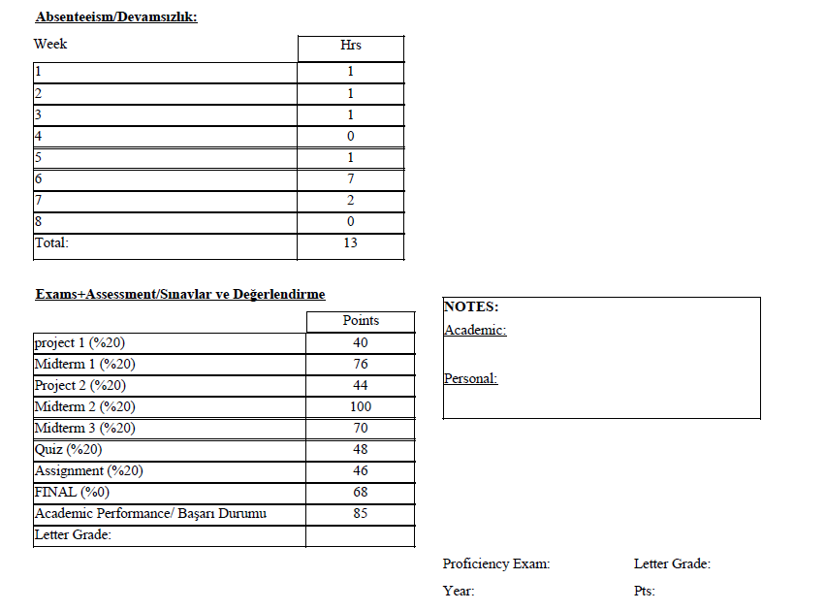
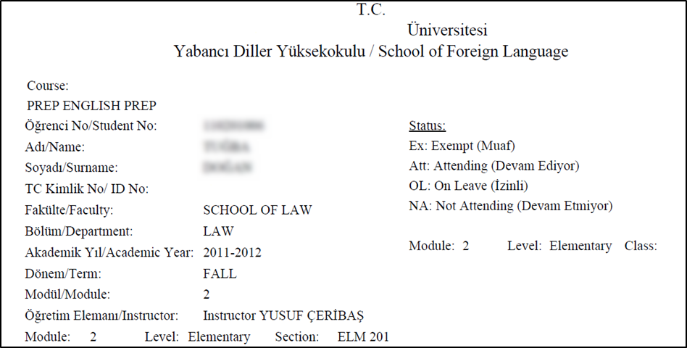
prp11-Öğrenci Hazırlık Transkript Raporu

DEVAMSIZLIK BİLGİLERİNİ GÖRÜNTÜLEME (PRP15)

Açıklama ve Kapsam:
Hazırlık öğrencileri için tasarlanmıştır. Öğrencilerin devamsızlık bilgilerini sorguladığı uygulamadır.
